**Venez découvrir un autre Bayonne**

**A pieds**

**Mardi 02 - Mercredi 03 Avril 2024**

**280€**

**Jour 01 Mardi 02 Avril 2024**

**Départ en train de la Gare de Biganos (co-voiturage de Lège à Biganos)**

Dépôt des valises à la bagagerie de l’hôtel en face de la gare.

Collation sur la place Pasteur au quartier Saint Esprit.

Explication de l’importance du fleuve Adour & de la rivière Nive qui baignent la Cité.

Passage du pont Saint Esprit sur l’Adour & nous verrons l’Echauguette à la confluence avec la rivière Nive. Puis par la Porte Mousserolles nous entrerons sur la place Paul Bert qui accueille l’ancien jeu de Paume devenu trinquet de pelote basque ainsi que le Château Neuf.

Promenade dans les rues anciennes & étroites du quartier Bourg Neuf détaillant au passage les hautes maisons à pans ou colombages.

Déjeuner dans ces lieux.

En après-midi traversée de la Nive et nous évoquerons les bâtisseurs de Bayonne de l’époque romaine à nos jours.

Nous irons saluer saint Léon et nous découvrirons son étrange destinée….

Visite de l’une des 136 caves de type gothiques construites au Moyen Age par les commerçants pour mettre à l’abri leurs richesses en cas de prise de la cité mais aussi pour les protéger des incendies fréquents à cette époque.

Nous évoquerons Sébastien Le Pestre marquis de Vauban qui a fortifié la ville vers 1680.

Ce sera déjà l’heure du chocolat de Bayonne que nous dégusterons dans un établissement de la rue Port Neuf.

Puis ce sera la cathédrale gothique de type Champenois & son cloitre.

La fin d’après -midi sera apéritive.

Retour vers l’hôtel

Dîner dans une cidrerie traditionnelle dont je vous tais le menu…..

**Jour 02 Mercredi 03 Avril 2024**

Découverte du Bayonne Nouveau édifié à partir de 1850 sur des zones gagnées, autrefois marécages qui bordaient l’Adour & où se dressent aujourd’hui de beaux immeubles ainsi que des villas Art Déco & Néo Basques.

Un petit temps libre pour souffler & magasiner….

Puis ce sera le déjeuner

En après-midi flânerie à nouveau dans la ville & nous nous irons à la rencontre de Pierre salaisonnier de son état puisque Bayonne est également la cité du jambon.

Retour à l’hôtel pour reprendre les bagages. Vous serez à la gare de Bayonne l’une des plus anciennes de France puisque le Chemin de Fer est arrivé chez nous très tôt...Je vous expliquerai pourquoi….

Bayonne aujourd’hui, Lapurdum autrefois capitale de la Novempopulanie lorsque le Romains s’y installent au I° siècle A.P.J.C.

Ce n’est que vers le XI° siècle qu’elle devient Ibaï Ona qui en basque qui signifie « Bonnes Rivières » & plus tard Baïona, puis Bayonne, tandis que la Novempopulanie sera l’Aquitaine.

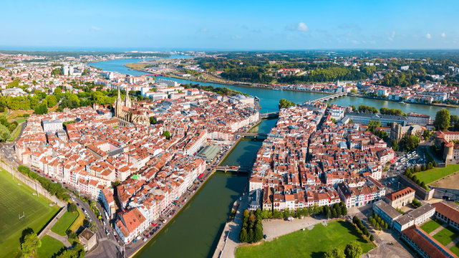

VUE GENERALE

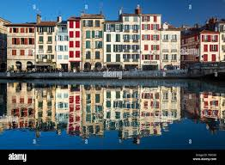

LES BORDS DE NIVE

**SITUATION DE LA CITE.**

Située à la confluence du fleuve Adour & de la rivière Nive elle offre à ses habitants plusieurs avantages.

La possibilité d’y installer un port de mer dans un endroit sûr à l’intérieur des terres, abrité des vents d’ouest dominants dans le Golfe de Gascogne.

Ce port autorise le transport de marchandises vers l’intérieur du pays, du fait que ces cours d’eau sont navigables au moyen de gabarres & de galupes sur 40 Kms pour la Nive & plus de 100 Kms en ce qui concerne l’Adour.

Par ces voies descendront vers la cité le maïs, le vin, les jambons & surtout la pierre qui utilisée pour l’édification de la ville. Une galupe pouvait transporter 100 tonnes de marchandise soit l’équivalent aujourd’hui de deux poids lourds routiers.

La marée est sensible jusque très loin dans les terres. Elle sera une aide précieuse aux thiolles nom donné aux bateliers du Bassin de l’Adour.

Le port de mer importera des produits ultramarins venus des terres nouvellement découvertes par Christophe Colomb en 1492 & exportera vers l’étranger les productions locales.

Enfin Bayonne se trouve sur un axe naturel qui relie le nord de l’Europe aux pays du sud, en bord de mer où les Pyrénées sont faciles à franchir.

**LE CHOCOLAT**

Bayonne est le pays du chocolat. Les juifs venus vers 1526 chassés par l’Inquisition espagnole l’introduisent dans la région. Ils savent le travailler & en enlever l’amertume ce que ne savaient pas faire les civilisations précolombiennes.

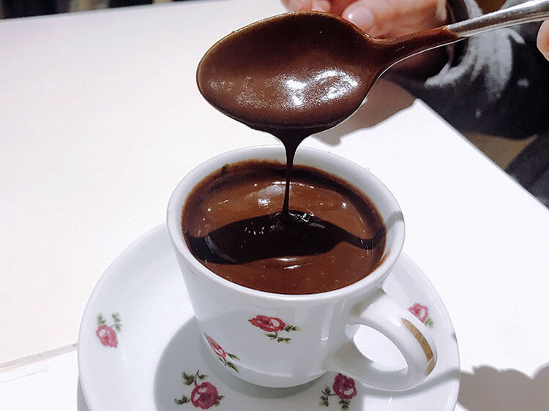

**LE JAMBON**

Bayonne est également le jambon d’Aquitaine dit jambon de Bayonne parce que nous avons sur site un gisement de sel très peu déliquescent qui permet de les conserver & surtout grâce au port de mer en ce qui concerne les exportations vers l’étranger.

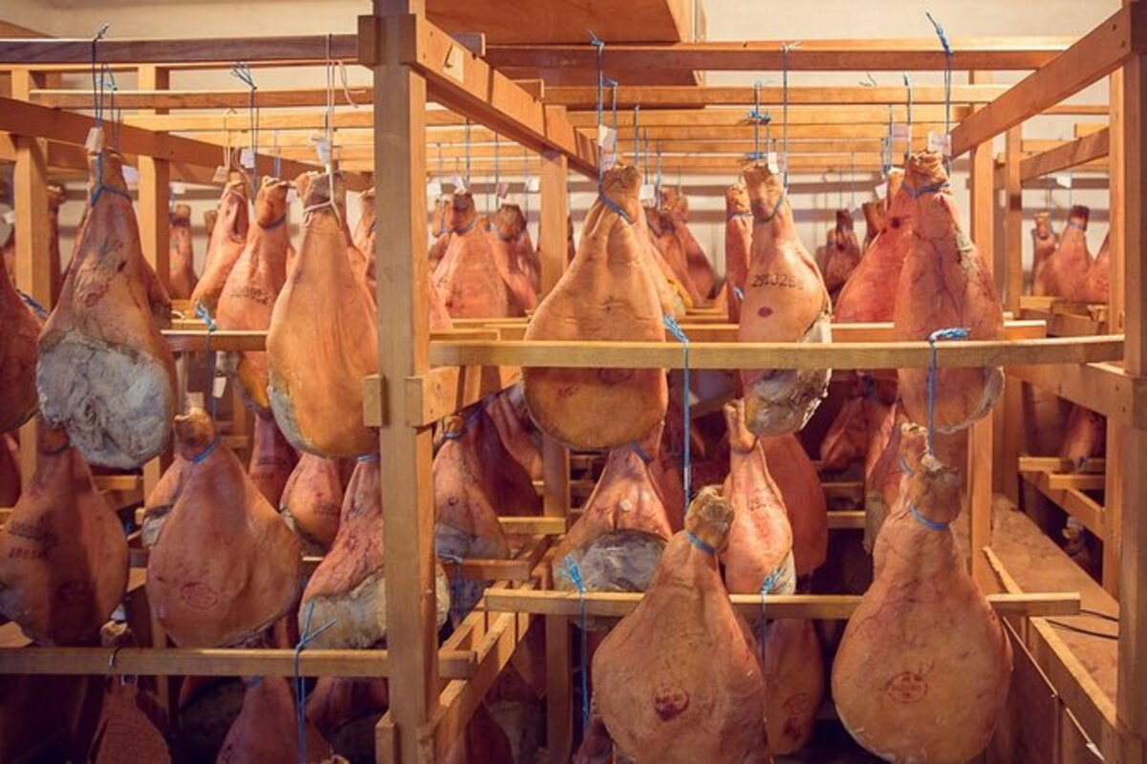

**SAINT LEON - HISTOIRE & LEGENDE.**

A la fin du IX° siècle un personnage originaire de Normandie est venu nous porter la bonne parole du Christ.

Nous ferons un court pèlerinage sur les pas de cet étrange évêque apôtre au destin légendaire & tragique.

Il est devenu le saint patron de la ville & le Roi de nos fêtes traditionnelles

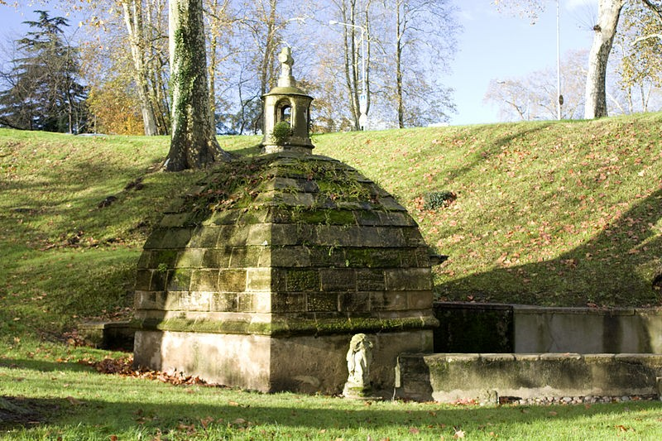

**LES RUES DE LA CITE**

C’est autour de l’enceinte romaine que la ville s’est développée au cours de siècles. C’est dans son cœur aux rues étroites que se trouvent les plus belles demeures à pans ou colombages.

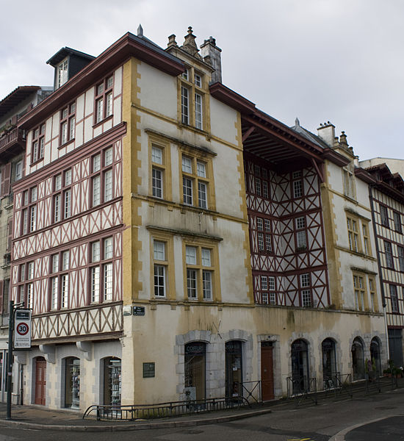

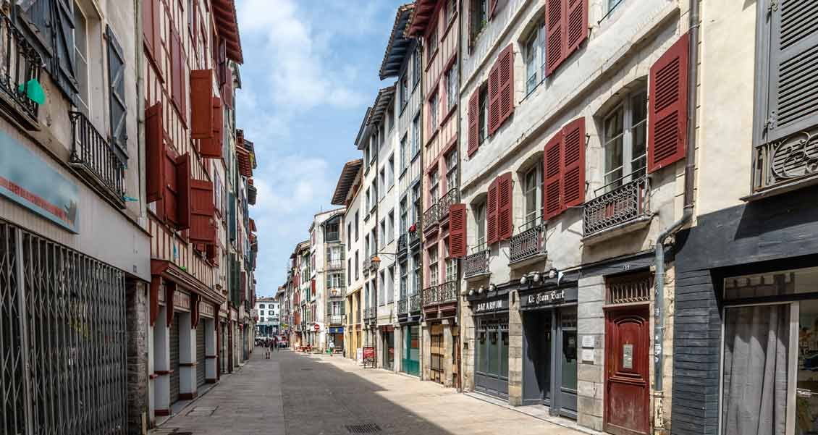

**LA CATHEDRALE GOTHIQUE & SON CLOITRE ROMAN**

En centre ville se dresse la cathédrale gothique du XIV°. Elle possède un déambulatoire ainsi que des beaux vitraux du XVI°.

Le cloitre roman contigu est l’un des plus grands de France.

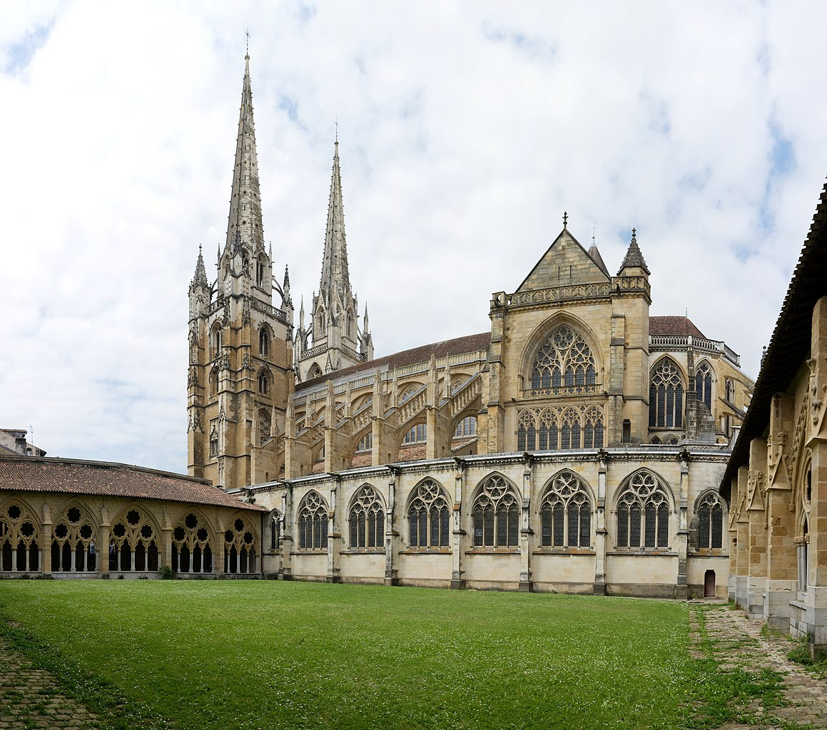

**VITRAIL DU MIRACLE DE LA CANANEENE**

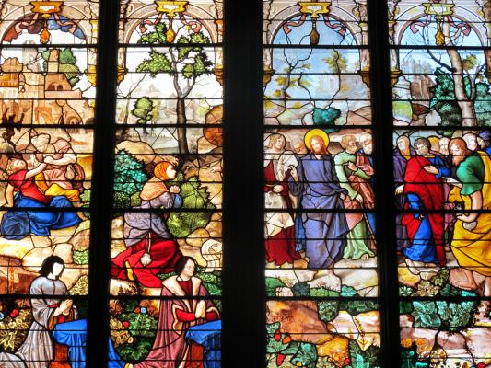

**L’ANNEAU D’ASILE**

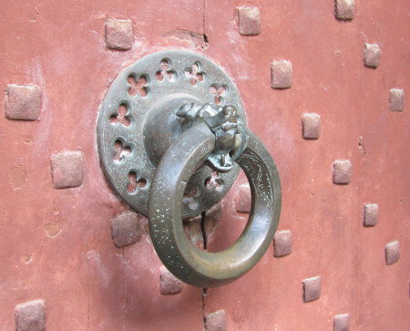

**MONSIEUR SEBASTIEN LE PESTRE MARQUIS DE VAUBAN**

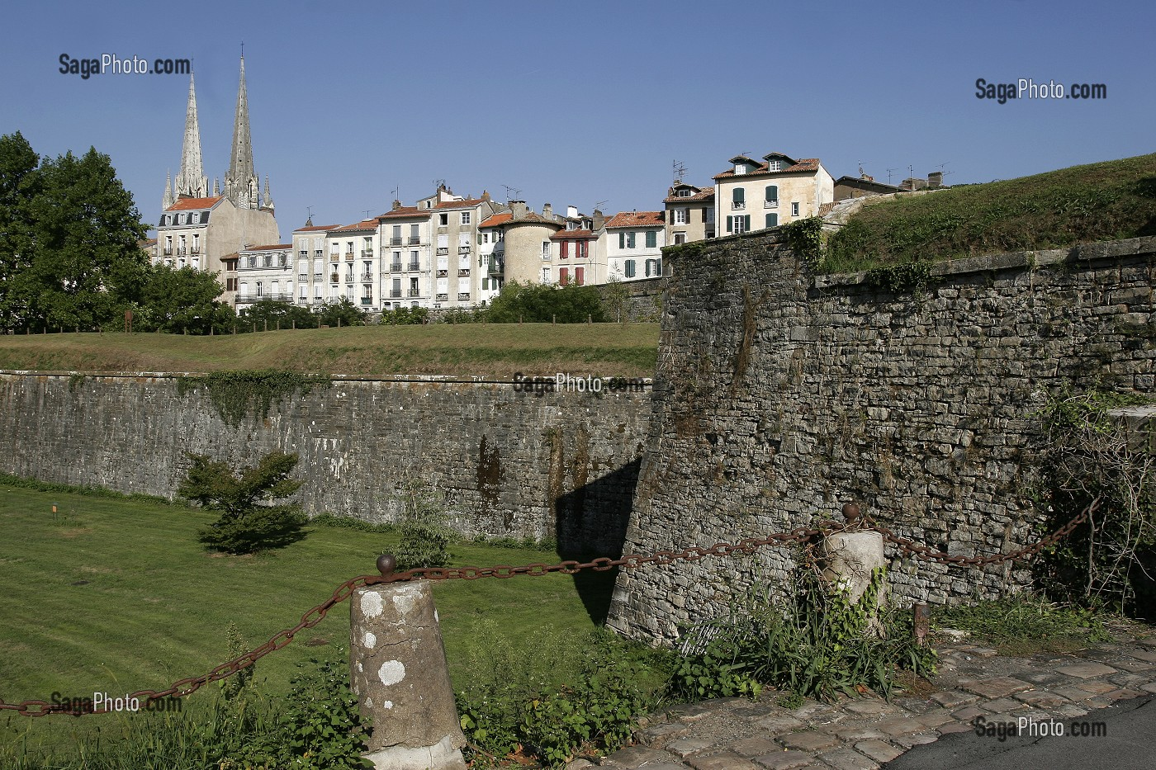

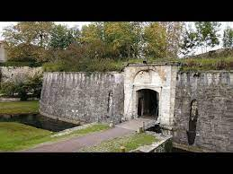

**Un peu d’histoire**

Située à la confluence de la Nive et de l’Adour, la ville de Bayonne possède à sa périphérie des marques d’occupation dès la préhistoire.

Ville plus gasconne que basque, sa véritable histoire débute à l’époque romaine lorsque s’établit la garnison de Lapurdum, chargée de contrôler la Novempopulanie au sud ouest de l’Aquitaine. Ceinturée de palissades et flanquée de 24 tours dont certaines sont encore visibles, elle possède un castrum sur lequel s’établira plus tard le Château Vieux.

Convoitée par les barbares, maintes fois assaillie par les Vandales, elle devient en 840 et pour quelques années la capitale sud des Vikings. De là ils mènent leurs actions en direction de l’intérieur du pays et sur les côtes Cantabriques.

Vers l’an 1000 s’établit une paix relative qui autorise le développement de la cité sur l’autre rive de l’Adour et la création d’une vicomté, puis d’un évêché.

En 1152, Aliénor d’Aquitaine Duchesse d’Aquitaine répudiée par le roi de France Louis VII épouse Henri Plantagenêt qui devient plus tard roi d’Angleterre. De ce fait l’Aquitaine passe sous juridiction de la couronne britannique.

Débute alors une longue période de prospérité liée à l’octroi de privilèges et à un commerce maritime florissant. Sur la rive nord de la Nive se développe le nouveau quartier du Bourg Neuf. On y construit des navires de haute mer, des baleinières et des embarcations qui permettent de remonter la Nive et l’Adour pour commercer avec l’intérieur du pays. Bayonne est alors le point le plus sud du royaume anglais.

En 1454 à la fin de la Guerre de Cent Ans le Connétable Dunoît redonne Bayonne au royaume de France à l’issu d’un siège qui se conclut par le miracle de Bayonne ?... C’est de cette époque que date le Château Neuf.

La ville doit maintenant affronter la concurrence des autres ports français de l’Atlantique. Elle trouve son salut en établissant un commerce soutenu avec le Nouveau Monde récemment découvert par Christophe Colomb.

Plusieurs fois assiégée à l’occasion des guerres que se livrent François 1er et Charles Quint, elle n’est cependant jamais prise ce qui lui permet de fortifier sa devise - Nunquam Polluta - jamais souillée...

Au début du XVI ° siècle elle accueille les juifs venus d’Espagne qui fuient l’Inquisition des Rois Catholiques. Ils s’installent sur la rive droite de l’Adour dans le quartier Saint-Esprit et participent fortement au développement marchand de la Cité. Nous leur devons le chocolat…

En 1578 sous le règne de Charles IX, Louis de Foix ingénieur du roi fixe définitivement le cours de l’Adour, fleuve capricieux qui change souvent d’embouchure, affirmant davantage la vocation maritime & marchande de la cité. Il y a à cette époque plus de 2000 marins à Bayonne qui vivent de la course au large.

Vauban construit de 1670 à 1690 un système défensif d’une grande ampleur aujourd’hui encore bien conservé.

Bayonne possède une cathédrale gothique de type champenois flanquée d’un cloître du XII° siècle.

Elle est également la ville natale de René Cassin, prix Nobel de la Paix en 1968. Ce juriste est à l’origine et le rédacteur de la Déclaration Universelle des Droits de l’Homme.

Aujourd’hui Bayonne sous-préfecture des Pyrénées Atlantique possède plus de 50.000 habitants. Elle est également la capitale de la plus grande communauté de communes de France qui compte 158 localités soit la totalité du Pays Basque Français.